附件2:
2023年第三届川渝大学生“数智”作品设计应用技能大赛参赛队员报名登记表
学校或系部（盖章）： 联系人： 联系人电话： 邮编： 通信地址：
序号 | 参赛项目 | 指导教师  （不超过2 名） | 参赛队员  （不超过5 名） | 队名 | 项目简介  （200 字以内）
备注：2023年川渝“数智”应用技能大赛群、四川区域QQ群：1034988211 398131340
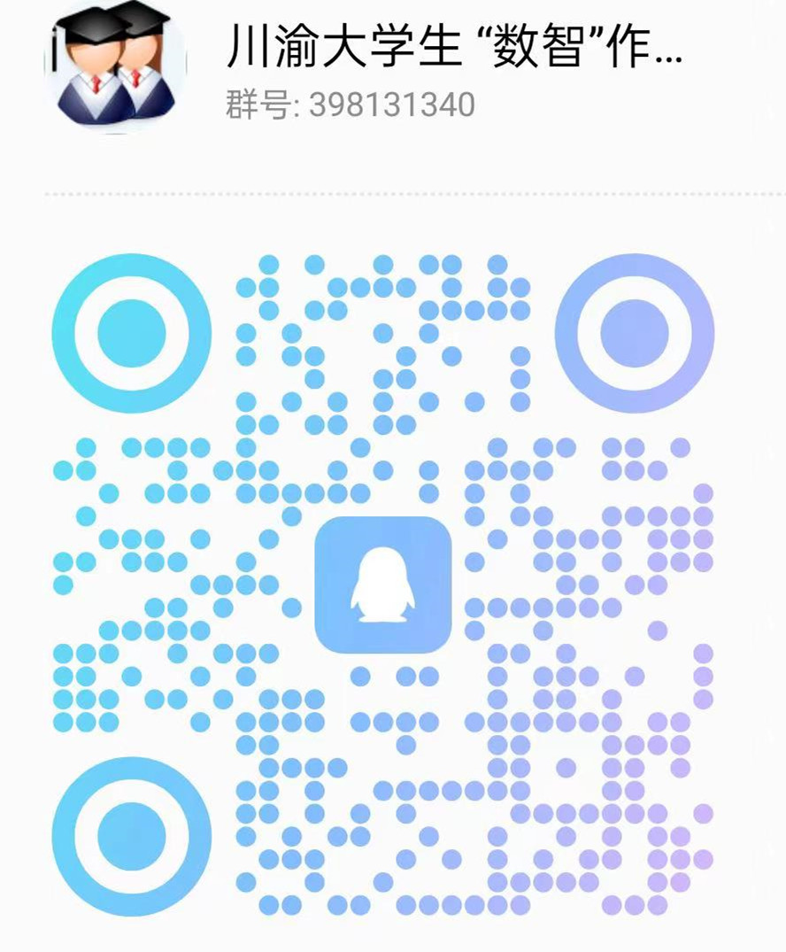
请重庆市竞赛负责人、指导老师加QQ群：2023年“数智”应用技能大赛 群号：807986477

